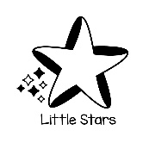
Autorización de muda

Nombre del niño/a: ______________________________________________________________
Fecha actual: ___________________________________________________________________
Nivel: _________________________________________________________________________

La muda en este Jardín es un requerimiento importante para las necesidades básicas de los niños/as, aportando a su bienestar y salud.
Tipos de muda:
1. Muda de pañal en caso de orina y/o deposición.
2. Muda o cambio de ropa en caso de exceso de suciedad por diferentes eventualidades.

Yo ________________________________, apoderado de __________________________ estoy de acuerdo con el protocolo de muda y hábitos higiénicos que expone el Jardín Little Stars.
Autorizo a las Misses, directora y técnicos en educación del Jardín para la mudar a mi hijo/a en caso de que lo requiera.

______________________________ _____________________________
Nombre y firma del apoderado/a Nombre y firma de la Miss

______________________________
Nombre y firma de la Directora

